Урок № 12 Дата ______________
Тема: Три стани середньовічного суспільства. Феодалізм. Організація християнської церкви в Середньовіччі.
Мета: сформувати уявлення про середньовічне суспільство, визначити місце та роль кожного стану, пояснити поняття «стан», «феод», «феодальна драбина», «сеньйор», «васал», «васалітет», «католицька церква», «єпископи»; розвивати уміння узагальнювати фактичний матеріал, формувати навички складання проектів опрацювавши додатковий матеріал; виховувати повагу до всесвітньої історії.
Основні поняття: стан», «феод», «феодальна драбина», «сеньйор», «васал», «васалітет», «католицька церква», «єпископи».
Очікувані результати: після цього уроку учні зможуть: називати стани середньовічного суспільства, визначати місце кожного стану в суспільстві, давати визначення основних понять уроку, характеризувати організацію християнської церкви у Середньовіччі.
Тип уроку: комбінований.
Структура уроку.
І. Організаційний момент
ІІ. Актуалізація опорних знань. Перевірка домашнього завдання.
ІІІ. Мотивація навчальної діяльності.
ІV. Вивчення нового матеріалу:
- Нова структура суспільства.
- Феодалізм, васалітет та феодальна драбина.
- Організація християнської церкви в Середньовіччі.
V. Узагальнення та систематизація.
VІ. Підсумок уроку. Оцінювання роботи учнів.
VІІ. Домашнє завдання.
ХІД УРОКУ.
І. Організаційний момент
Привітання .
ІІ. Актуалізація опорних знань.
Бесіда за запитаннями.
- Якою була тема минулого уроку?
- Як залежало життя середньовічної людини від примх природи?
- Що таке міграція та хто брав у ній участь?
- Як ви виконали додаткове завдання? (складання кросворду)
ІІІ. Мотивація навчальної діяльності.
Учитель. Проблемне запитання. Як ви вважаєте, чи були рівними люди в середньовічному суспільстві? Чому?
Вірш (написати на дошці)
Священника уділ – за всіх молиться.
А лицаря – на полі битися
І славою в борні покритися.
Обов’язки селян – трудитися.
Запитання. Чому у різних верств населення були різні завдання? Чи всі вони однаково престижні та складні для виконання? І яким був суспільний устрій в середні віки?
Саме на ці запитання ми будемо шукати сьогодні відповіді на уроці.
ІV. Сприйняття та усвідомлення нового матеріалу.
Метод чистої дошки.
На дошці записано три пункти плану уроку, після опрацювання пункту плану, запис витирати.
- Нова структура суспільства.
Учитель. Робота з картою . 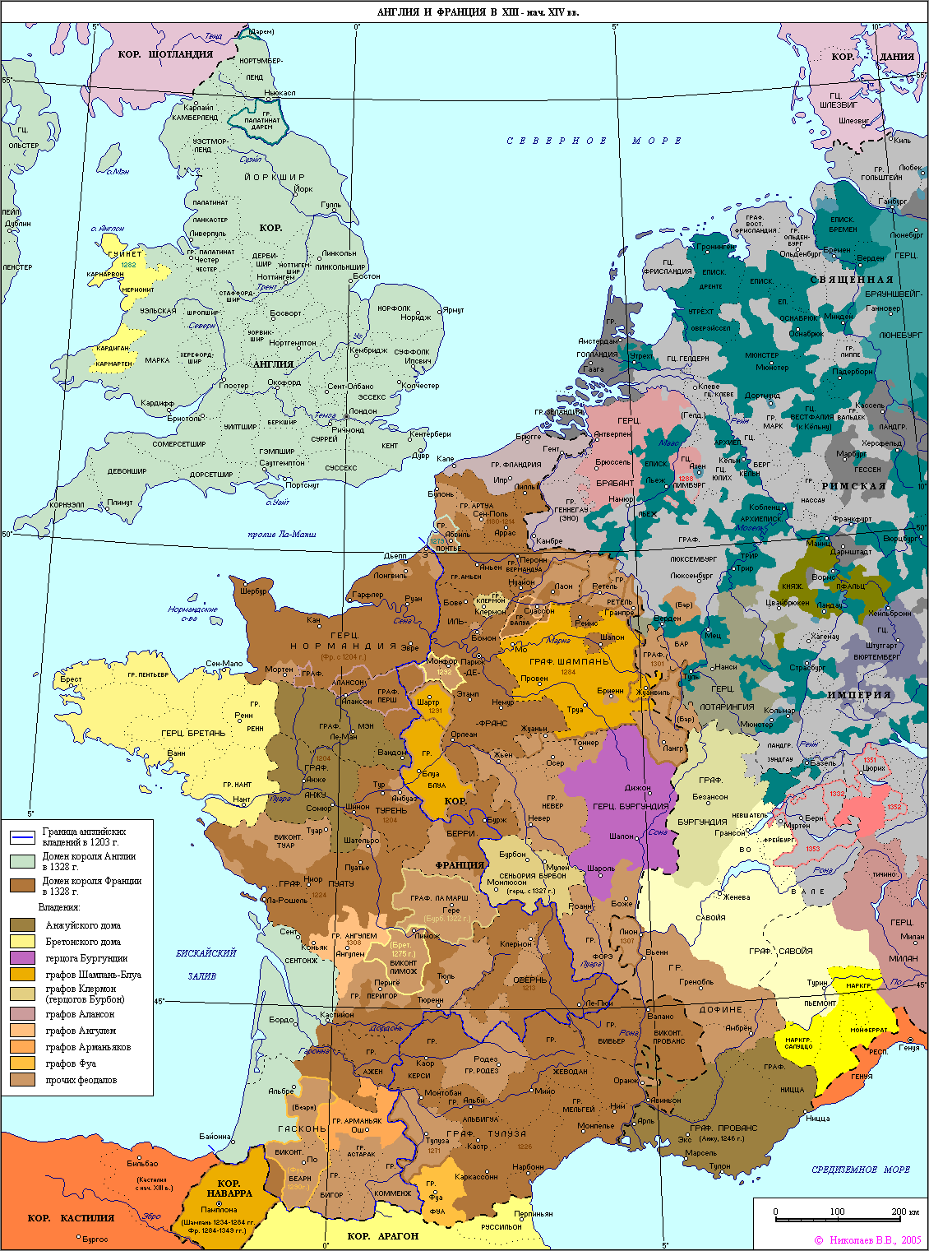
Пригадайте, якою подією закінчилася історія стародавнього світу – так розпадом Великої Римської імперії. В результаті утворилися три європейські держави: Англія, Франція та Німеччина. Давайте знайдемо їх на карті Європи. В кожній із цих країн сформувалися типові форми правління та суспільного устрою. Прочитайте це раз вірш і скажіть – чим займалося населення цих країн, скільки різновидів роботи ви виділили. На дошці презентація.
Робота зі схемою
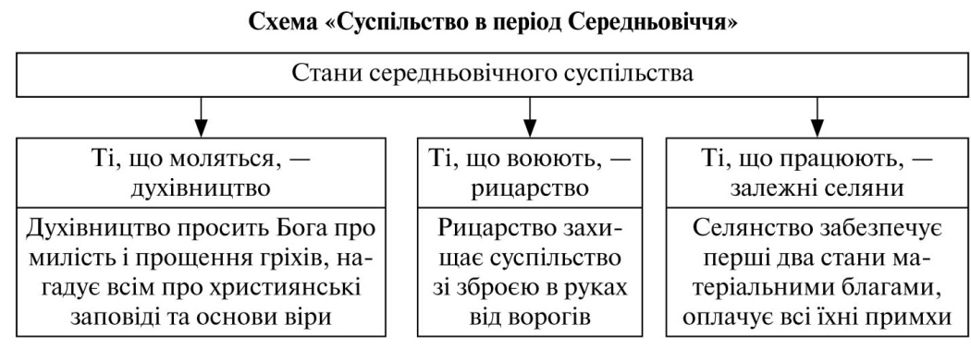
Робота з історичним джерелом, підручник ст. 64
Робота з поняттями. Стан – це…..( листок + запис у зошиті)
Вже на світанку Середньовіччя у германських народів виділилась знать, до складу якої ввійшли військові вожді, їхні найближчі дружинники й вірні слуги. Прийняття християнства привело до утворення численного духовенства. Воєнні знегоди сприяли появі професійних воїнів. Праця на землі випала на долю селян.
Отже висновок. На початку ХІ століття виникла нова структура населення, відмінна як від римського, так і від старого германського суспільства. Усе середньовічне суспільство поділялося на три стани: ті, що моляться, ті, що воюють, ті, що працюють.
Учитель. Діти, у вас є запитання по даному матеріалу? Ми можемо витерти перший пункт нашого плану уроку.
- Феодалізм. Феодальна драбина та васалітет.
Методом проектів ми опрацюємо наступний. Для цього отримуєте додаткову інформацію, підручник сторінка 64-65, та ілюстрації з теми уроку.
Ділимося на дві групи і визначаємо завдання.
1 група – феодалізм, феодальна драбина.
2 група – система васалітету.
Опрацюємо поняття: «феод», «феодальна драбина», «сеньйор», «васал», «васалітет».
Діти опрацьовують інформацію і представляють два проекти. Захист проектів. Учні висвітлюють питання феодалізму та феодальної драбини, інша група васальну залежність в суспільстві.
Ілюстрації посвячення у рицарів та васалів:
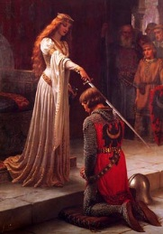
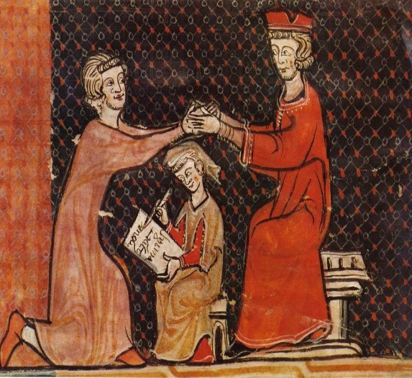

Феодальна драбина.
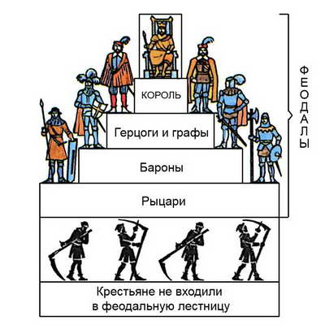
Отже результатами роботи учнів є дав проекти щодо суспільного устрою середньовічного суспільства. Ми можемо витрати другий пункт нашого плану.
- Організація християнської церкви.
Підручник сторінка 67-68.
Розповідь вчителя.
Життя середньовічної людини неможливо уявити без тісного зв’язку із церквою та її служителями. Християнське духовенство поділялося на біле та чорне (На дошці вчитель під час розповіді формує схему учні занотовують в зошит.)
Біле духовенство, несло службу серед людей в миру. Кожен священник мав свою парафію, до якої входили жителі декількох сіл або міських кварталів. Він правив службу, здійснював церковні таїнства (хрещення, причастя, вінчання, сповідь тощо) і від імені церкви допомагав бідним. На утримання церкви парафіяни сплачували – десятину – податок, що дорівнював десятій частці їхніх прибутків.
У християнській церкві існувала система суворого підпорядкування – ієрархія. (звертається увага на поняття). Вона нагадувала своєрідну драбину, де кожна сходинка відповідала певній церковній посаді. Нагорі знаходився Папа Римський, внизу – тисячі парафіяльних священників. Між ними розміщалися архієпископи, єпископи та абати.
ПАПА РИМСЬКИЙ
АРХІЄПИСКОПИ
ЄПИСКОПИ
АБАТИ
ПАРАФІЯНСЬКІ СВЯЩЕННИКИ
Чорне духовенство – це ченці або монахи (від грецького – одинак) Чернецтво виникло в ІІІ столітті в Єгипті, а його засновником вважається Святий Антоній. Перші монахи селилися переважно в печерах і пустелях. Вони відмовлялися від життя в грішному світі та перетворювалися на пустельників. Монахи жили не лише усамітнено, а й общинами – монастирями, до яких вони вступали, щоб служити Богові. Чернецтво відігравало важливу роль у господарському житті Середньовіччя. На відміну від світських феодалів, змушених ділити свою землю у спадок між синами, володіння монастирів не дробилося. Навпаки, вони постійно збільшувалися за рахунок дарувань і пожертв. Нові типи упряжі, найдосконаліші млини та плуги – все це спочатку з’явилося в монастирях, а вже потім у господарствах світських сеньйорів і селян. Значний внесок зробили монастирі й у розвиток культури і освіти. У спеціальних майстернях – скрипторіях – ченці переписували книги до яких ставилися як до скарбу. Іноді книги виготовляли й прикрашали впродовж декількох років, а потім дбайливо зберігали в монастирських бібліотеках. Діяли при монастирях також і школи для дітей. Монастирі перетворилися на одну з найважливіших частин середньовічного світу.
Отже запитання про організацію християнської церкви? Ми можемо вважати це питання опрацьованим.
V. Узагальнення та систематизація нового матеріалу.
Метод уявного мікрофону.
Сьогодні на уроці я дізналася…
На уроці найбільш запам’яталося…
Учні по черзі відповідають.
VІ. Домашнє завдання. Само оцінювання.
Учні виставляють собі оцінку за урок.
Опрацювати відповідний матеріал підручника параг. 9
Відповіді на запитання сторінка 69.
Скласти кросворд за темою уроку.

